Практическая работа №8

Тема: «Функции с рекурсией»

**Задание 8-12**

Провести вывод простых чисел от 1 до заданного N.

#include <iostream>

#include <vector>

bool isPrime(int num) {

if (num < 2) {

return false;

}

for (int i = 2; i * i <= num; ++i) {

if (num % i == 0) {

return false;

}

}

return true;

}

void printPrimes(int N) {

std::cout << "Простые числа от 1 до " << N << ":\n";

for (int i = 2; i <= N; ++i) {

if (isPrime(i)) {

std::cout << i << " ";

}

}

std::cout << "\n";

}

int main() {

setlocale(LC_ALL, "RU");

int N;

std::cout << "Введите значение N: ";

std::cin >> N;

if (N < 2) {

std::cout << "Ошибка: N должно быть не менее 2.\n";

return 1;

}

printPrimes(N);

return 0;

}

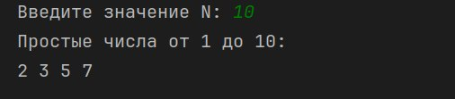

**Задание 8-17**

Вычислить сумму 12 членов рекуррентной последовательности 

int sum(int x[], int k)

{

if (k == 0 || k == 1)

{

return 1;

}

else

{

x[k] = 0.7 * sum(x, k - 1) + 1.1 * sum(x, k - 2);

return x[k];

}

}

int main()

{

setlocale(LC_ALL, "RU");

cout << "Вычисление суммы 12 членов рекуррентной последовательности. ";

int x[12];

x[0] = 1;

x[1] = 1;

int result = 0;

for (int i = 0; i < 12; i++)

{

result += sum(x, i);

}

cout << "\nСумма 12 членов последовательности: " << result << endl;

return 0;

}

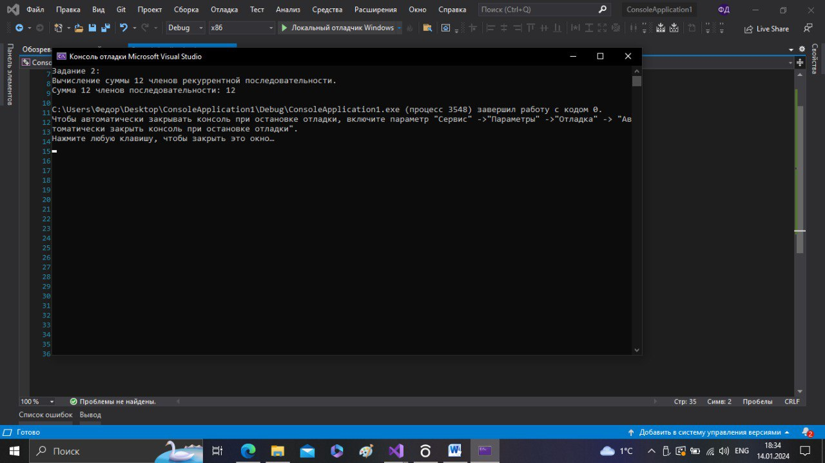

**Задание 8-23**

5*х* – 8 ln *x* = 8, (4,32).